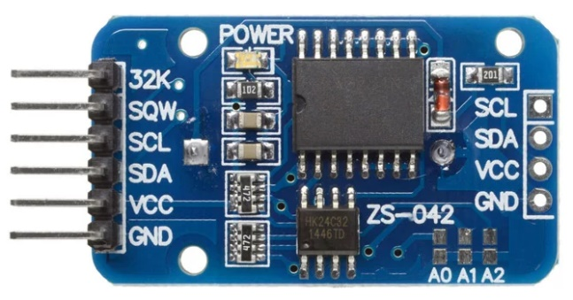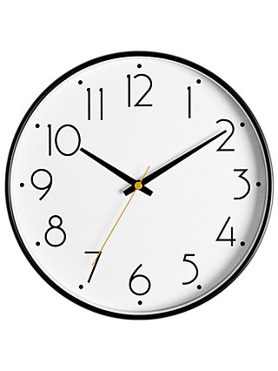

Tests voor de functies die zich bevinden in de DS3231 klasse valideren de functionaliteit van de library.

De display klasse zorgt dat datum en tijd worden geconverteerd, geformatteerd en geprint naar het OLED display.

De DS3231 klasse zorgt voor lezen en schrijven naar de DS3231 RTC.

De user klasse zorgt d.m.v. knoppen dat datum en tijd kunnen worden ingesteld. Output is te zien op het OLED display.

Blijf bij de tijd met de DS3231 RTC

Door: Ramon Petri